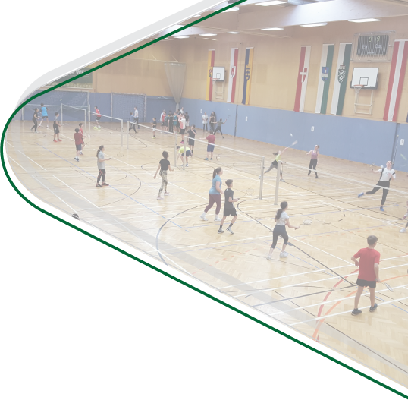


Steirischer
Badminton
Verband



Zusammenarbeit von
Bildungsdirektion Steiermark Schulsportreferat und
Steirischer Badminton Verband

Finalrunde: 28.01.2026 in Graz (ASKÖ-Halle Eggenberg)
Beginn 08.00 Uhr | Ende voraussichtlich 15.00 Uhr
Vorrunden: Abhängig von der Anzahl der teilnehmenden Mannschaften; sollten
Vorrunden notwendig sein, sind diese bis spätestens 14.01.2026 zu spielen.
Ausrichtungsorte werden nach Nennschluss festgelegt und den teilnehmenden
Schulen nach regionalen Gesichtspunkten zugesandt.
Veranstalter: Bildungsdirektion Steiermark Schulsportreferat
Bewerbe: Unterstufe gemischt | Oberstufe männlich | Oberstufe weiblich
Nennung: bis 12.12.2025 ausschließlich online unter folgendem Link:
Bitte an den Nennungsschluss halten, damit rechtzeitig festgelegt werden kann, ob Vorrunden gespielt werden müssen!
Die Organisatoren behalten sich vor, die Anzahl der teilnehmenden Mannschaften
nach Sichtung der Anmeldungen zu limitieren.
Damit ein Bewerb stattfinden kann, müssen mindestens 3 Schulen gemeldet sein.
Teilnahme- Schüler:innen aller Schularten (ausgenommen berufsbildende
berechtigung: Pflichtschulen sowie Schüler:innen aus Schulformen, die nicht den Unterrichtsgegenstand Bewegung und Sport führen).
Alle SchülerInnen müssen seit Beginn des laufenden Schuljahres sowie zum Zeitpunkt der Veranstaltung die teilnehmende Schule besuchen.8
Wichtig: Die Liste der Teilnehmer:innen (Downloads bei Online-Anmeldung) ist digital
bis 21.01.2026 an michael.gepp@schule.voitsberg.at zu schicken.
Reglement für Unterstufe gemischt (5. bis 8. Schulstufe)
Teams: Eine Mannschaft besteht aus mindestens 2 Burschen und 2 Mädchen.
Spielmodus: Eine Begegnung besteht aus 5 Spielen:
- Burscheneinzel
- Mädcheneinzel
- Burschendoppel
- Mädchendoppel
- Mixed-Doppel
Jede/r Spieler:in kann pro Begegnung in max. 2 Spielen eingesetzt werden.
Teilnahme- Am Unterstufenbewerb dürfen nur UnterstufenschülerInnen teilnehmen!
berechtigung:

Reglement für Oberstufe männlich bzw. weiblich (9. bis 13. Schulstufe)
Teams: Eine Mannschaft besteht aus mindestens vier Schülern bzw. Schülerinnen.
Spielmodus: Eine Begegnung besteht aus 5 Spielen:
- 1. Einzel
- 2. Einzel
- 3. Einzel
- 1. Doppel
- 2. Doppel
Jede/r Spieler:in kann pro Begegnung in max. 2 Spielen eingesetzt werden.
Die Reihung der Einzel muss gemäß der Spielstärke vorher schriftlich festgelegt werden und darf während des Turniers nicht mehr geändert werden.
Die Doppelreihung ergibt sich aus der Summe der Einzelreihungen. Bei gleicher Ziffernsumme entscheidet die bessere Einzelreihung, zum Beispiel:
1 + 4 = 5 → 1. Doppel / 2 + 3 = 5 → 2. Doppel
Teilnahme- Am Oberstufenbewerb dürfen nur Oberstufenschüler:innen teilnehmen!
berechtigung:

Allgemeines Reglement
Zählweise: Gespielt wird auf zwei Gewinnsätze bis 21 Punkte pro Satz, wobei am Satzende ein Vorsprung von mindestens zwei Punkten erreicht sein muss.
Bei 20:20, wird weitergespielt, bis eine Partei zwei Punkte Vorsprung hat. Beim Stand von 29:29 führt der nächste Punkt zum Satzgewinn.
Die Spielregeln sind hier einsehbar: https://badminton.at/spielregeln.php.

Bälle: Die Bälle müssen je zur Hälfte von den beiden Mannschaften gestellt werden.
Gespielt wird mit Kunststoffbällen (Nylon blau). Naturfederbälle dürfen nur in beiderseitigem Einverständnis verwendet werden.
Preise: Bei der Landesmeisterschaft werden Urkunden für alle teilnehmenden Schüler:innen, sowie Medaillen für die drei erstplatzierten Mannschaften ausgegeben.
Es sollten alle Mannschaften bei der Siegerehrung anwesend sein.
Fotos: Mit der Anmeldung wird bestätigt, dass für die gemeldeten Teilnehmer:innen das Einverständnis der/des Erziehungsberechtigten vorliegt, dass die beim Wettkampf gemachten Aufnahmen/Fotos ihrer Kinder im Bereich der Öffentlichkeitsarbeit im Internet und in der Presse verwendet werden können.
Gesetzliche Die Landesmeisterschaft (einschl. der Vorbewerbe) wurde im Schulsport-
Regelung: wettkampfkalender 2025/2026 seitens der Bildungsdirektion Steiermark zu einer schulbezogenen Veranstaltung gem. § 13 a SCHUG erklärt. Es wird darauf hingewiesen, dass bei Teilnahme die Mannschaft pädagogisch und wettkampfmäßig durch eine Lehrperson der Schule betreut werden muss. Bei Meldung einer Mannschaft ist die Teilnahme aller Mannschaftsmitglieder an der gesamten Veranstaltung (einschließlich der Siegerehrung) verpflichtend.
Haftung: Der Veranstalter übernimmt keine Unfalls- und Schadenshaftung. Die Anweisungen der Turnierleitung und die Hallenordnung sind zu befolgen.
Die Betreuung der Schulmannschaften ist durch eine/n Lehrer:in der jeweiligen
teilnehmenden Schule wahrzunehmen. Personen, die nicht dem Lehrkörper der
teilnahmeberechtigten Schule angehören, können für die Betreuung einer Schulmannschaft nicht zugelassen werden.

Mag. Michael Gepp
Schulsportreferent

Verhaltensvereinbarung:
- Ich verzichte bei der gesamten Veranstaltung auf Alkohol und auf Drogen!
- Ich respektiere das Rauchverbot!
- Ich bekenne mich zu einem sportlichen, fairen Verhalten!
- Ich bemühe mich um ein höfliches, zuvorkommendes Auftreten!
- Ich respektiere die Haus- und Hallenordnung und halte mich an die Regeln!
Ich nehme zur Kenntnis, dass ein Fehlverhalten zur Disqualifikation der gesamten Mannschaft führen kann und ich für mutwillig herbeigeführte Schäden aufkommen muss.
Als Lehrer:in bekenne ich mich zu den sportlichen und pädagogischen Zielen des Bewerbes und werde in diesem Sinn auch meine Verantwortung wahrnehmen.

